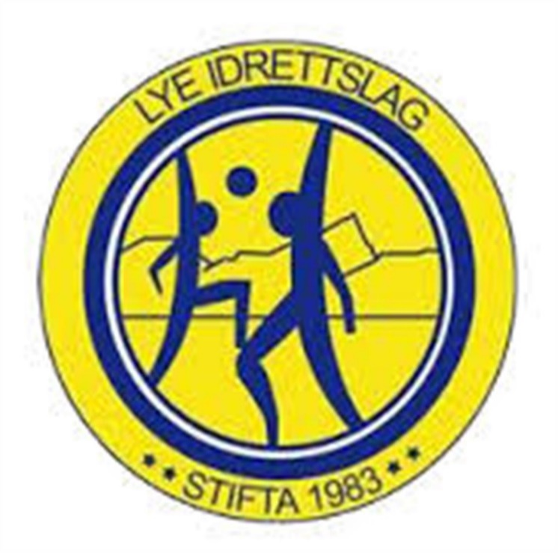

Årsmelding 2019
Lye Idrettslag

19 Mars Kl 19:30

Innhold
Saksliste: 4
Referat Årsmøte 2019 6
Organisasjon 8
Gruppeledere i 2019 8
Beretning fra Hovedstyret 8
Medlemmer 2019 9
Valgforslag 2020 10
Årsmelding Fotballavdelingen 2019 12
Styrets beretning 12
Lye A-lag 13
G 19 år 15
G 13år 16
J 13 år 16
J 10 år 17
G 9 år 17
J 8 år 19
G/J 7 år 20
G/J 5år 20
Jærhallen / Undheimhallen. 21
Årsmelding Håndballgruppa 2019 21
Organisering 21
Instruksjon og trening 22
Dommere 22
Arrangement 22
Årsmelding Friiidrettsgruppa 2019 22
Organisering 22
Deltakelse og resultat på stevner: 23
Arrangement 24
Utstyr 24
Sosialt 24
Årsmelding Klatring 25
Aktivitet 25
Organisering 25
Instruksjon og trening 25
Årsmelding Badminton 2019 25
Styret 2019 25
Aktivitet 25
Utstyr 25
Økonomi 26
Veien videre 26
Styret 2020 26
Budsjettet for 2020 26
Årsmelding Innebandy 2019 26
Organisering 26
Instruksjon og trening 27
Dommere 27
Arrangement 27
Deltakelse i stevner 28
Mesterskap 29
Rekorder 30
Opprykninger 30
Årsmelding Idrettskolen 2019 31
Regnskap og budsjett 32
Lye Idrettslag Totalt 32
Hovedstyre 34
Klatring 35
Idrettskolen 36
Fotball 36
Friidrett 38
Badmington 39
Håndball 39
Innebandy 40
Bank og kassebeholdning Lye IL pr gruppe 31.12.2018 42
Balansen 42
Kommentar fra Azets 44
Innkommende forslag 45
1. Medlemskontingent 2021 45
2. Lys på Stadion 45

Saksliste:
- Godkjenning av stemmeberettigede
- Godkjenning av møteinnkalling, sakliste og forretningsorden
- Valg av dirigent, sekretær og to representanter til å
underskrive protokoll samt valg av tellekorpset
- Behandle referatet fra årsmøtet 2019
- Behandle årsmeldinger
- Behandle revidert regnskap
- Behandle budsjett for 2020
- Behandle innkomne forslag
- Valg av idrettslaget hovedstyre
- Valg av valgkomite
- Valg av kontrolutvalg.

Referat Årsmøte 2019
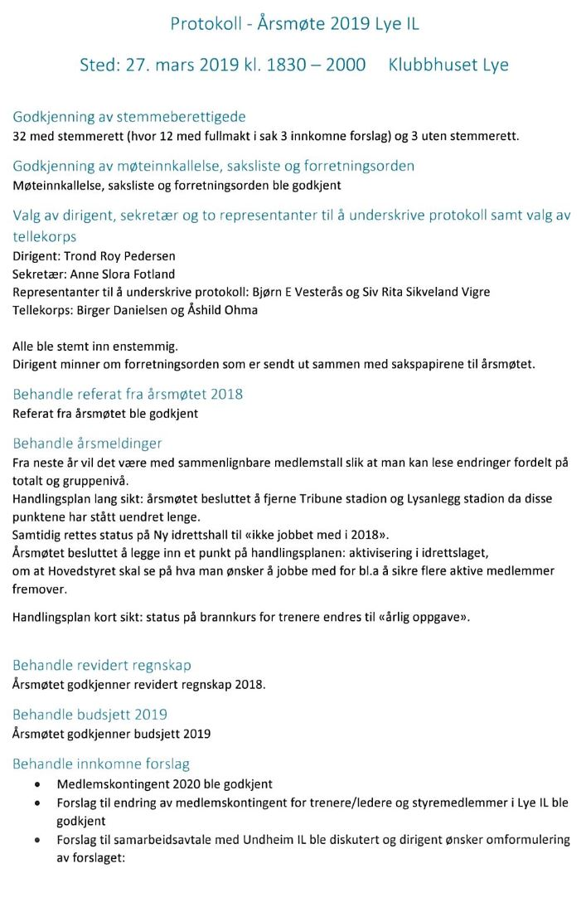
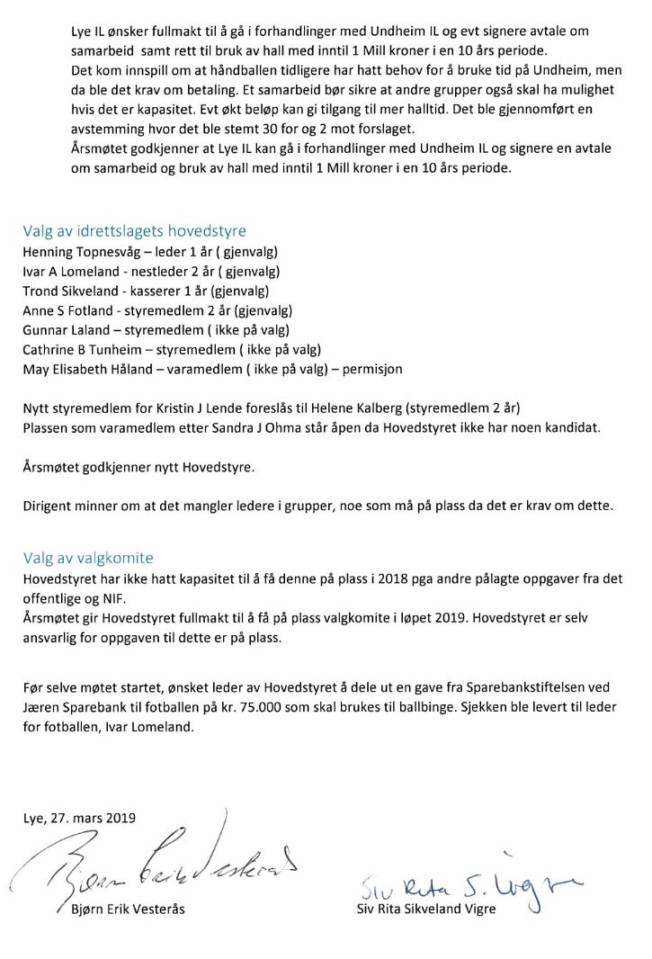

Organisasjon
Hovedstyre 2019 har bestått av:
Leder: Henning Topnesvåg
Nestleder: Ivar A Lomeland
Kasserer: Trond Sikveland
Styremedlem: Gunnar Laland
Styremedlem: Anne Slora Fotland
Styremedlem: Cathrine Baklund Tunheim
Styremedlem: Helene Kalberg
Varamedlem: May Elisabeth Håland
Representant i idrettsrådet: Cathrine Baklund Tunheim

Gruppeledere i 2019
Friidrett: Morten Slettebø
Håndball: Mona Skåra
Fotball: Ivar A Lomeland
Badminton: Terje Nese
Idrettskolen: Cathrine Baklund Tunheim
Innebandy: Ole Laland Egeland
Klartring: Sæbjørn Sandsmark
Valgkomiteen: En fra fotball , håndball og innebandy

Beretning fra Hovedstyret
Anne Slora Fotland: Ansvarlig for medlem registeret, aktive år og GDPR
Gunnar Laland/Henning Ansvarlig for klubbhus utleie
Ivar A Lomeland: Sponsoransvarlig/Coop kredittkort ansvarlig
Henning Topnesvåg: Ansvarlig for politiattester
Gunnar Laland: Ansvarlig for hjemmesiden og facebook
Cathrine Baklund Tunheim Barneidrettsansvarlig

Det har blitt avholdt 8 styremøter ca 60 saker i 2019 , Vi har fått bruke Klubbadmin (NIF )med min idrett mot de aktive for fult til a sende meldinger ol.
Vi har fått på plass GDPR (behandling av personopplysninger og informasjonssikkerhet )
Har jobbet med å fullføre facebook og ny hjemmesiden. Der har vert tilbud med kurs i barneidrett. Der har vert noe møtevirksomhet med kommunen, Har hatt samarbeid møte med gruppene. Der ble laget en generelle folder om hvilke idretter vi har og kontakt personer (ligg på Extraen) .søndag 8 sep hadde vi aktivitets dag med konkurranser og en fekk prøve forskjellige idretter noe som ble godt mottatt, godt med folk og fint vær.
De fleste inntekter kommer fra kontingent, driftstilskudd fra Time kommune, tilskudd fra NIF, sponsorer, grasrotandelen, utbytte fra coop.
Største utgifter er regnskap honorar, forsikring, fordeling til gruppene , strøm og årsfest .Årsfesten ble gjennomført lør 18.1 med auke i antall deltakere, med flere utmerkelser.
5 år: Jonas Oma og Anne Slora. 15 år: Anette Håland Kvalbein
Trond Sikveland ble utnevnt som æresmedlem i Lye IL.
Sponsorsiden: Alle var med i 2019 og noen få nye kom til der ble detl ut konfekt til sponsorene i 2019 og, det slo godt ann.
Klubbhuset er brukt noe meir til utleie dette året.
Handling plan lang sikt:
Prosjekt ferdig Status 2019
Fotball hall samen med Undheim 2020 ferdig nov 2019
Ny idrettshall 2020 Nedsatt komitee
Handlings plan kort sikt:
Ny hjemmeside OK
Fokus på nye politiattester Jobber
GDPR OK
Opplæring av flere i Klubbadmin Satt på vent
Brann kurs for trenere som bruker hallen Årlig
Arrangere aktivitets dag OK

Medlemmer 2019
Kolonne1 | 0-5 år | 5.-12 år | 13-19 år | 20-25 år | 26+ år | Kolonne2
Kvinner | 23 | 70 | 47 | 13 | 49 | 202
Menn | 16 | 80 | 52 | 11 | 81 | 240
 | 39 | 150 | 99 | 24 | 130 | 442

2019 |  | Fotb | Håndb | Klatr | Inneb | Badm | Friid | Idrettssk | passive
Kvinner | 0-5 | 4 | 0 | 0 | 0 | 0 | 1 | 14 | 0 | 19
 | 6.-12 | 39 | 24 | 7 | 1 | 0 | 14 | 0 | 0 | 85
 | 13-19 | 9 | 11 | 11 | 4 | 0 | 5 | 0 | 0 | 40
 | 20-25 | 3 | 4 | 0 | 4 | 0 | 0 | 1 | 0 | 12
 | 26+ | 9 | 7 | 2 | 8 | 0 | 5 | 4 | 13 | 48
Menn | 0-5 | 3 | 0 | 0 | 0 | 0 | 0 | 11 | 0 | 14
 | 6.-12 | 44 | 8 | 7 | 14 | 0 | 5 | 0 | 0 | 78
 | 13-19 | 46 | 0 | 4 | 34 | 0 | 1 | 0 | 0 | 85
 | 20-25 | 9 | 0 | 0 | 6 | 1 | 0 | 0 | 0 | 16
 | 26+ | 33 | 4 | 2 | 10 | 8 | 7 |  | 13 | 77
Totalt |  | 199 | 58 | 33 | 81 | 9 | 38 | 30 | 26 | 474
Endring forrige år - grupper |  | -3 | -24 | -3 | -10 | -2 | -17 | -14 | -16 | -89

Støttespillere 2019
Lye il takker alle som har bidratt til sportslige, tillitsvalgte, trenere, Time kommune, Jæren Sparebank, sponsorer og alle som har vært på dugnader eller bidratt på ulike måter.

Valgforslag 2020
Hovudstyret: 2019 2020 Ant år
Leder: Henning Topnesvåg Henning Topnesvåg 1 år
Nestleder: Ivar A Lomeland Ivar A Lomeland ikke på valg
Kasserer: Trond Sikveland Trond Sikveland 1 år:
Styremedlem: Anne S Fotland Anne S Fotland ikke på valg
Styremedlem: Gunnar Laland Gunnar Laland 2 år
Styremedlem: Cathrine B Tunheim Cathrine B Tunheim 2 år
Styremedlem: Helene Kalberg Annikke Imsland 2 år
Varamedlem: May Elisabeth Håland Monika Steiro 2 år

Fotball:
Leder: Ivar A Lomeland Ivar A Lomeland 1 år
Sekretær/nestleder: Kristin Tjugen Kristin Tjugen ikke på valg
Kasserer: Trond Sikveland Trond Sikveland 1 år
U – leder: Alf Endre Stokka Alf Endre Stokka ikke på valg
Mini- leder: Åshild Oma Åshild Oma 2 år
Materialforvalter: Svein Inge Leikanger Svein Inge Leikanger ikke på valg
Styremedlem: Jan Terje Meland Jan Terje Meland 2 år

Håndball
Leder: Mona Skåra 1 år
Kasserer: Håvar Kvalbein 2 år
Sportslig leder: Håvard Braut Håvard Braut 2 år
Styremedlem: Rita Nevland Rita Nevland
Styremedlem: Tom Wilkins Tom Wilkins
Styremedlem: Christine Furunes Christine Furunes

Friidrett.
Leder: Morten Slettebø Morten Slettebø 1 år
Nestleder:
Kasserer: Morten Lende Olsen Morten Lende Olsen 2 år
Sekretær: Lill Stine Egeland Lill Stine Egeland 2 år
Styremedlem: Jeanette Kristoffersen

Badminton
Leder: Terje Nesse Terje Nesse 1 år
Sekretær Rune Nesse Rune Nesse 1år
Kasserer: Pål Nesse Pål Nesse 2 år

Klatring
Leder : Sæbjørn Sandsmark Sæbjørn Sandsmark 1 år

Idrettsskolen: Ligg under HS

Innebandy:
Leder : Ole Laland Egeland
Nestle/Sportsleder: Cecilia Lundin
Kasserer: Heidi Løvbrekke
Styremedlem: Anna Mona Sjølyst
Styremedlem: Frode Lervik
Styremedlem: Stina Lima Monsen
Materialforvalter: Kurt Borgun
Varamedlem: Adrian Serigstad

Årsmelding Fotballavdelingen 2019

Styrets beretning

Fotballstyret var:
Leder : Ivar Lomeland
Sekretær : Kristin Monica Tjugen
Kasserer: Trond Sikveland
Styremedlem : Jan Terje Meland
Materialforvalter : Svein Inge Leikanger
Ungdomsleder : Alf Endre Stokka
Minileder : Åshild Oma

I 2019 ble det holdt 9 møter og det ble behandlet ca 80 saker. Vi har tilbud for barn fra 5 år og oppover G 19 og A lag. 15 lag derav 5 reine jente lag. Lye har i mange år vert ledene i jentelag, men dei siste årene når kretsen endelig fokusere på jentefotball så hadde vi lite.
Der var en gjeng jenter 13/14 år som startet opp i summer på egen hand, på høsten fekk dei trener og spilt noen trenings kamper. A laget kom midt på tabellen i 6 divisjon.
Dei fleste laga har vert på turneringer 13 åringer på Sør-cupen, dei fleste andre har vert på 2-4 turneringer i området. Spillerne liker godt å delta på turneringer litt sportslig men mest sosialt. G13 har stilt med 2 lag, 1 i første og 1 i andre divisjon, det laget i andre div spilte kun mot 1 er lag med unntak av et lag. Begge lag imponerte. Se engen årsmelding for g 13.
Ballbingen på grusbanen ble utvidet til full størrelse.
Inntektene kommer fra påskelotteriet som gjekk meget bra, overføring fra HS , dugnad i Kongeparken av A laget, Nytt av året var dugnad med å male deler av blokk på Vikeså ,Der var god deltagelse av foreldre og frivillige så det gjekk meget kjapt, Juletre salget økte en del fra året før, bra oppmøte av alle.
Høgfjellsturneringen tok heilt av ca 170 lag på 22 baner (der var lag som ikke fekk plass) som er kjemperekord, men dette året var første året 7 åringer og fekk bli med. Pga arbeid med skuleområdet ved barneskolen måtte vi bruke parkering ved bedriftene ved Extraen. Første året vi har engasjert foreldre til dugnad pga størrelsen på turneringen det fungerte meget bra. Spillerne fekk statuett, diplom, drikke flaske fra Jæren sparebank og sjokomelk fra Q meieriet som spillerne satte pris på. Vi laget 10 stk ballbinger extra og lånte 2 stk av Onnai,
Utgifter er påmelding i serie og turneringer, dommer utgifter, utstyr og sosiale utgifter.
Pølsefesten er der fortsatt godt oppmøte på, pølse, brus Bingo og utdeling av diplomer.

I februar fekk vi spørsmål om å ta Jærhallen til Lye som alle veit ende det med Undheim hallen som ble åpnet 30.11 med taler fra den ene og andre alle spillere fekk tilbud om å spille kamp på åpnings dagen, gratis pølse, hamburger og baker varer og andre varer til en billig penge (meir ang hall se slutten av årsmeldingen til fotballavd)
Takk til alle spillere, ledere, dommerne, foreldrene og alle som har bidratt på en eller annen måte i 2019

Lye A-lag
Trenar/oppmann Helge Slethei - Svein-Inge Leikanger.

Ein sesong med varierande resultat og der vi faktisk på eit tidspunkt leia pulja vår. Ein svært god vårsesong gav forhåpningar om eit topp to resultat. Imidlertid vart det for mange svake resultat på hausten og vi enda som nr fem av ni lag. Når det er sagt så hadde vi seier mot alle lag i avdelinga forutan mot Gjesdal. Treningskampane på våren viste at vi hadde eit lag som kunne hevda seg, då vi vann mot alle motstandarar her.

Akkileshælen for laget denne sesongen har vore keeperplassen. Både Atle og Sem har trådt til på denne plassen, med gode prestasjoner, men vi skulle helst ønska å kunne nytta kvalitetane deira ute på bana i staden. Ein stabil, fast keeper både på trening og i kamp ville nok styrka laget betraktleg. Sesongstarten var heime mot Gjesdal som var tippa som opprykkskandidat. Ein jamn kamp enda med eitmålsseier til gjestane. Deretter fekk vi fem strake seiarar, før vi gjekk på to tap før sommarpausa. Her tapte vi mellom anna mot Julebygda, som vart den suverene avdelingsvinnaren, med kun fem poengtap. Totalt i vårsesongen vart det fem seiarar og tre tap.

Hausten gav oss tre seiarar og fem tap. Her må nemnast at vi slo Julebygda 3-2 heime på Lye og påførte dei det einaste tapet i sesongen.
Dermed endå vi på 24 poeng og ein hederleg femte plass av ni lag. Det må og takast med at Håvard vart toppskorar i pulja vår med 21 fulltreffarar på 16 kampar denne sesongen.
Også denne sesongen har fleire juniorar vore nyttige støttespelarar og bidrege med godt spel og scoringar !! Håper desse fortset å vera med både på treninger og kamper også komande sesong.

Utmerkingar dette året :.
Årets toppscorar 2019 – Håvard R Johansen
Innsatspokalen 2019 – Aleksander Serigstad
Treningskampar før sesongstart :
Lye – Orre 5-1
Lye – Hognestad 3-1
Orstad – Lye 3-4
Klepp 2 – Lye 2-3
Varhaug 2 – Lye 1-4

Seriekampar vår : Seriekampar haust:
Lye – Gjesdal 4-5 Gjesdal – Lye 4-1
Lura 2 - Lye 0-8 Lye – Lura 2 6-1
Lye – Forus Gausel 4-1 Forus Gausel 2 - Lye 4-3
Dirdal – Lye 1-4 Lye – Dirdal 0-1
Lye – Gandal 2 3-2 Ganddal 2 – Lye 3-0
Austrått 2 – Lye 2-4 Lye – Austrått 2 6-7
Julebygda – Lye 3-0 Lye – Julebygda 3-2
Våganes – Lye 6-0 Lye – Våganes 7-2
Sesongen 2019 i tal:

Namn | Kamper | Mål | Totalt for Lye
Aarsland Lars | 5 | 0 | 98 4
Amundsen Marius | 2 | 0 | 2 0
Bertelsen Christian | 1 | 0 | 3 0
Bjørndal Elias A | 1 | 0 | 1 0
Egeland Atle Laland | 13 | 5 | 96 56
Egeland Ole Laland | 18 | 2 | 124 36
Espeland Robert | 7 | 1 | 7 1
Grannes Markus | 6 | 0 | 10 0
Gundersen Bjørnar | 12 | 0 | 31 1
Haaland Øyvind G | 16 | 0 | 62 0
Haaland Eivind R | 2 | 0 | 2 0
Horpestad Per Asle | 8 | 0 | 135 30
Johansen Håvard Rosseland | 20 | 29 | 89 54
Kluge Børge | 8 | 1 | 49 9
Kluge Robert | 18 | 4 | 80 19
Lende Gabriel | 9 | 0 | 15 0
Lende Martin | 19 | 3 | 76 22
Lervik Glenn | 4 | 0 | 84 24
Liland Marius | 12 | 3 | 69 6
Moseid Sem | 12 | 7 | 17 8
Risa Fredrik | 3 | 0 | 86 2
Serigstad Adrian | 18 | 3 | 49 5
Serigstad Alexander | 20 | 1 | 52 1
Sikveland Tobias | 1 | 0 | 1 0
Slethei Sindre | 9 | 5 | 58 25
Tjåland Lars Andreas | 4 | 0 | 33 3
Tunheim Olav | 17 | 1 | 29 2
Tveit Ole Sander Tegle | 2 | 1 | 6 1
Wist Bjørn Olav V | 5 | 0 | 5 0

G 19 år
Trener / oppmann: Trond Sikveland
Oppsummering av sesongen  2019 | Sesongen 2019 startet vi med trening i midten av Januar, og prøvde oss med 2 treninger i uka uten veldig stor suksess. En liten del av gruppa var nok klare for å 2 treninger, andre var ikke like treningsvillige og andre med kveldsjobb og skole. På lista har vi hatt ca 20 som har vært spilleberettigede for G19 laget. Snittet på de treningene vi har hatt har vel vært rundt 10 stk – noe som er for dårlig. Etter sommeren fikk vi noen nye spillere som har bidratt positivt både på trening og kamp.  Vi har spilt i 2.div – hvor det har blitt 6 seiere, 3 uavgjort og 9 tap som ga oss ein 7.plass, noe som må være ok ut fra treningsmengden.  Årets innsatspokal går til JONAS ESPEDAL for strålende innsats både på trening og kamp – eksemplarisk oppførsel !! Jonas er også blant topp 3 i antall treninger – man vet alltid hva man får av innsats og vilje fra Jonas. Han har dette året blitt brukt mer og mer som inndreløper / sentral midtbane spiller – noe han har takla veldig bra !!  Grattis med veldig godt gjennomført sesong Jonas!!  Årets toppscorer blei Elias med 14 mål, tett fulgt av Sem med 12 mål.  Vil også rette en stor takk til de som har vært med som sjåfører – spesielt Stian Espedal som eg mener har vært med som sjåfør på hver kamp !!  Hadde vært kjekt med et år til sammen med gutta – men vi får se om det er nok spillere neste år til å stable sammen et ok lag…. Hadde vært kjekt og kunne benytta seg av treningstider i den nye hallen på Undheim 😊  Stor og sportslig hilsen treneren Trond
Turnering laget har deltatt på: | I 2019 blei det ingen turnering på G19 laget
21 spillere: | Adrian Bislimi, Adrian T Fosmark, Christian Bertelsen, Elias A Bjørndal, Even Jakobsen, Gabriel Lende, Jonas Espedal, Jone Klungland, Mohamed Monem, Ole Sander Tveit, Sander Espedal, Sem Moseid, Tobias Sikveland, Torjus Bjelland, Simen Fotland, Ådne Otto, Christian W Bangsmoen, Eivind Haaland, Marius Amundsen, Thomas Garborg og Tore A Fuglestad.

G 13år
Trenere: John Yngve Hisken, Ove Stokkeland Olsen, Geir Magne Tjåland, Per Gunnar Risa
Oppsummering av sesongen 2019 | Denne sesongen har gruppa bestått av 2006 og 2005 modeller. 1 gutt født i 2007 var med på treninger fram til sommeren, men sluttet da. I tillegg sluttet 2 gutter fra Undheim etter sommeren. Ellers kom det tre nye gutter fra Nærbø som har glidd veldig godt inn i gjengen. Gøy er det også at 2 stk 2005 gutter som tidligere spilte fotball på Lye har begynt igjen. Det har vært meget bra treningsframmøte gjennom hele sesongen. Vi har hatt to 9er lag i henholdsvis 1.div og 2.div. Begge lag har klart seg godt. Vi trenere opplever at det er et godt miljø og samhold i gruppa. Dette kom godt fram under årets høydepunkt på SørCup i Kristiandsand. Da reiste vi med samtlige spillere, 22stk, og hadde en meget god sosial opplevelse. Fotballmessig er det mange som er i utvikling, og som lag har vi utviklet oss godt iløpet av sesongen.
Turneringer laget har deltatt på: | Nordsjøcupen i Orrehallen  Elitecup i Egersund  Kvia vinterserie  Sør cup; Kristiansand  Bauge Auto elitecup i Haugesund
Navn på spillere som har vært med denne sesongen. | Birk Høyland, Daniel Nilssen, Jonah Grønstad Olsen, Peder Liamo Hisken,  Eskil Tjåland, Even Vestly, Gabriel Undheim, Eirik Leikanger, Pison Solomon Zerie, Jonatan Hetland, Jonas Tjugen Slaattelid, David Vigrestad Kristiansen, Jonas Lende, Michael Csiszar, Hans Vigrestad Kristiansen, Teo Anzjøn, Kristian Kindervåg Risa, Sondre Braut, Jesper Undheim Kartevoll, Johannes Fjermestad, Tage Førland Risa, Sverre Høyland, Kasper Auestad Skjørshammer, Magne Skårland

J 13 år
Trenere: Sean Martin
Oppsummering av sesongen | Laget ble startet opp av spillerene selv på vårsesongen. Fra slutten av august tok jeg over som trener. I perioden etter dette har vi hatt to treninger i uka og spilt tre treningskamper.
Turneringer laget har deltatt på: | Ingen
Navn på spillere som har vært med. | Maria Skåra, Kristina Ree Espedal, Mia Serigstad, Frida Bertelsen, Rawan ,Amalie Grødem, Ester, Anna Nedrebø, Emilie Malmin, Synne Laland Martin, Kamilla Laland Martin

G 10 år
Trenere: Knut Olav Risa, hjelper: Leon Byberg
Oppsummering av sesongen 2019 | Ingen turneringer i år  Kjørt 2 treninger i uken og 1 kamp  Avsluttet året uken før jul.  Godt oppmøte på trening og kamp.  Har hatt noe hjelp av Leon Byberg på treningene, kunne hatt behov for en trener til.
Turneringer laget har deltatt på | ingen
Navn på spillere som har vært med denne sesongen. | Adrian Vigre Rugland, Bertram bo Christensen, David MackowiakJohn, Liam Henanger, Jostein Skjermo, Jørgen Hjelleflaten, Kevin Lende, Kristoffer Hansen, Levi Hagen, Noah Risa, Olaf Herigstad,Patrick Alexander Byberg, Theo Grønstad Olsen, Theor Helland, Thomas Øygard

J 10 år
Trenere: Miriam Risa, Øystein Sursot
Oppsummering av sesongen 2019 | Stabil, bra sesong  Trener 1,5 time kvar torsdag.  Har hatt eit par treningskamper, positiv utvikling
Turneringer laget har deltatt på: | Grønt Gras  Madlacup
Navn på spillere som har vært med denne sesongen. | Ane Finnbakk Susort, Benedikte Auestad, Eira Grønstad Olsen, Eline Oftedal, Guro Bøe, Ingeborg Meland, Kristina Zerie, Martha Lende, Mine Time, Ronja Høyland, Iris Ree,Lisa Holen (dei to siste har gitt beskjed om at dei slutter)

G 9 år
Trener: Liva Garborg Lee
Oppsummering av sesongen 2019 | Denne sesongen var vi på det stort sett 8 spiller.  I hovedsesongen har det vært stabilt mellom 5 - 8 på hver trening så fremt det ikke har vært selskap.  Fra november i år har vi trent sammen med J 9, ført ute og deretter et par treninger inne i den nye hallen på Undheim.  Vi har deltatt på 2 turnering, Grønt Gras (vår) og Madlacupen (høst). I tillegg har vi deltatt i seriespill. Tapte noen kamper med flere mål, men hadde et par jevne kamper på slutten.  Jeg har vært alene med ansvaret for gruppen, man har heldigvis hatt hjelp av et foreldrepar til å ta eventuelle konflikter. Det er en kjekk, men til tider utfordrende gruppe å trene da enkelte ikke er like interessert i fotball.  Pga. av få spillere og at noen har gitt uttrykk for at de skal slutte, kommer vi til å trene sammen med g 9 sesongen 2020. Vi ser an utover våren hvor mange vi blir om vi spiller kamper med g 9 eller melder på et 7 – er lag i nivå 3 og event. har med g 9 spillere.
Turneringer laget har deltatt på: | Grønt Gras (vår)  Madlacupen (høst).
Navn på spillere som har vært med denne sesongen. | Lucas Garborg Lee, Kornelius Hauge, Sigurd Sivertsen Lothe, Mustafa  Abdelmo Abdelhameed, Kristoffer Yri, Alexander Haugland, Kristoffer  Haugland
J 9 år
Trenere: Tom Håland
Oppsummering av sesongen 2019 | Startet sesongen med 10 jenter i slutten av januar. Spilte treningskamp mot Bryne i slutten av februar. Var med på inneturnering på Voll i mars. Uteturnering på Lura april, i tillegg til Grønt gras. Serien startet tidlig grunnet mange lag. Spilte første kamp i slutten av april i storm. Avsluttet vårsesongen i midten av juni. Kampene gikk stort sett veldig bra. Tapte stort mot Rosseland, men ellers spilte vi jevnt med resten og vant de fleste kampene. Høstsesongen kom med blant annet en første seier mot Rosseland. Dette var stort for jentene. Spilte turnering på Hinna i slutten av september hvor all motstand ble feid av banen.  Siste trening før jul var i uke 50. Godt oppmøte hele veien. Grunnet kulturskolen ble vi færre etter sommerferien. Men har vært stabilt 7-8 på treningene.
Turneringer laget har deltatt på: | Vollcup  Luracup  Grønt gras  Hinna miniputturnering
Navn på spillere som har vært med denne sesongen. | Herborg Håland, Lisa Hisken, Lisa Alvern, Elen Holtet, Aisha Abdillahi, Elsa Binaku, Hermine Svanes, Janne Bergene, Nani Albdry, Lilly Zeeh, Ena Laland Martin

G 8 år
Trenere; Magnus Ueland, Birger Danielsen, Gabriel Grødem og Trond Sikveland
Oppsummering av sesongen 2019 | Dette året starta G8 opp med treninger i begynnelsen av mars med 1 trening i uke. Vi økte til 2 treninger i uka i fra slutten av April. Virker som gutta liker å trene da vi har vært stabilt over 12 stk på hver trening – ofte 14-15 stk av totalt 17 stk. Nå i høst har vi vært 15 stk på lista.  Vi trener 1 kveld i uke i alle fall ut November ( så sant været tillater det ) – og fra Desember av regner vi med at ny fotballhall på Undheim står klar !!  Mange kjekke treninger og ikkje minst kamper har det vært igjennom sesongen, nå begynner vi også å se at vi kan spille som lag :)  2011-kullet på Lye er en herlig gjeng å trene og vi 4 trenere håper alle blir med oss også i 2020 !!  Med STOR fotballhilsen fra trenerne,  Magnus, Birger, Gabriel og Trond
Turneringer laget har deltatt på: | Gutta har vært med på 4 turneringer ( 5’er fotball ) ;  Voll cup med 2 lag – starten av Mars  Grønt Gras med 2 lag – slutten av April  Team Bygg Cup med 2 lag – midten av Juni  Madla cup med 2 lag – starten av September  I tillegg har vi hatt 2 lag påmeldt i seriespill hvor hvert lag har spilt 12 kamper hver. Er kun en klubb vi har blitt skikkelig rundspilt av – ellers har det være mye jevne kamper og mye bra spill fra vår side.  Vi ser at gutta blir eldre og at de utvikler seg i riktig retning – BRA !!  Det blir 1 år til med 5’er fotball før vi går over til 7’er.
Navn på spillere som har vært med denne sesongen. | Tobias Vigre Rugland, Tobias Holen, Casper B Madsen,  Johan Egeland Mørk, Torjus Grødem, Jonathan S Vigre,  Eirik Sveinsvoll, Nikolai Ueland, Thomas Sikveland,  Kasper Danielsen, Sindre Østrem Murberg, Eivind Ree,  Preben Berge, Thomas Haaland, William Taksdal, William Nilssen  og Even Undheim.

J 8 år
Trenere: Tollak Helland og Åshild Oma
Oppsummering av sesongen 2019 | Var 8 spillere fra starten, men en spiller sluttet etter sommeren grunnet annen aktivitet.  Har vært veldig stabilt og godt oppmøte på trening gjennom hele sesongen.  Vunnet mye kamper, men også noen tap. Fått bedre og bedre kontroll på banen i løpet av sesongen. Samtlige 7 tok mini merke i høst.
Turneringer laget har deltatt på: | Grønt Gras  Team Bygg  Lucky Bowl cup Egersund
Navn på spillere som har vært med denne sesongen. | Lerke Helland, Ingrid-Bertine Tytningsvåg, Serigstad, Lilly Tjugen Slaattelid, Angelina Boynton (sluttet etter sommer), Hedda Finnbakk, Ksanet Yonas Teklezghi, Malin Østrem Murberg, Mathilde Sikveland Vigre

G/J 7 år
Trenere: Jan Terje Meland og Kenneth
Oppsummering av sesongen 2019 | Startet sesongen som delt jente og guttelag. OK treningsoppmøte på snitt 10 stk. Fra senhøsten skilte vi ut jentene og vi fikk med oss G6. Erfaring med det er at de bør få egen trener da det blir for mye for meg og Kenneth.
Turneringer laget har deltatt på: | Grønt Gras Klepp Cup  Kiwi knotten Rosseland  Høyfjellsturneringen Lye
Navn på spillere som har vært med denne sesongen. | Adrian Haaland, Aron Emiil Larsen, Birk Christensen, Cedrik Johnsen, Christian Meland, Noah Braut, Thu Oskar Time, Samuel Wank Hadland, Sindre Hadland, Timian Egeland, Sina, Aliana, Tonje, Oda, Minne

G/J 5år
Trener: Annette Øie, Ingrid Alvern, Mona Cathrine Bryhn
Oppsummering av sesongen 2019 | Styre ved Åshild og med litt hjelp fra foreldre drog ho i gang trening med 5 åringene tir 20. august. Det var ca 10 stk på første trening, spillere kom og gjekk. Det gjekk en stund før trenerne kom på plass. Spillerne er veldig motiverte og er en kjekk gjeng å ha med å gjøre for trenerne. Dei er blitt tryggere med ball og er motiverte til å lære meir. Når det vert kaldere så trekte dei inn i Vestly-hallen. Dei som kunne, var med og spilte kamp då Undheimhallen blei opna 30.11. Dei fekk og delta på pølsefesten som var stas.
Turneringer laget har deltatt på: | Ingen
Navn på spillere som har vært med denne sesongen. | Simen Øie Landro, Antonio Shakur Roaldskvam, Milena Ueland Imingen, Arild Time, Isak Time, Jens Håland, Adrian Brandtzæg Holen, Isabell Ueland, Mariell Sveinsvoll, Stine Alvern, William Bryhn, Vilde Horvei, Ane Viktoria Imsland-Kuran.

Jærhallen / Undheimhallen.

Fekk tlf frå Bryne 15.1.2019 om vi ville overta Jærhallen. Den måtte flyttes i begynnelsen av mai. Det ble målt og kontakt med politikere ang tomt, men som en var klar over så var der ikke noe å oppdrive. Men dei Undheim fekk med seg hva vi holdt på med, dei tok kontakt om dei kunne gå videre pga dei hadde tomt.

Dei var raske å få ting på plass, Lye ble spurt om vi kunne bidra med et beløp mot at vi fekk 1/3 av trenings tidene noe som var inntresant pga det var det nærmeste vi kunne komme en storhall. Etter enighet i fotballstyre ble det tatt opp som sak på årsmøtet, det ble vedtatt mot 2 stemmer at vi kunne gå videre med prosjektet.

Det gjekk fort, en del avis skriverier og meininger så ble det bråstopp når politikerne i Time kommune sa nei til Bryne FK. Det ble nedtur for oss og Undheim.
Men når den største skuffelsen hadde lagt seg så bretta Undheim opp armene og gjekk for ny isolert hall som en kunne få full støtte til. I etter tid så var nok dette den beste løsningen.
Åpningen var allerede den 30.11. Tror ikke der er bygd slike haller på då kort tid???

På åpningsdagen var der mye folk fra Lye og Undheim. Alle spillerne var invitert til kamp på åpningsdagen. Ordføreren og mange andre talte og til slutt åpna Reinert med å skyte ballen i mål. Der var gratis bakervarer, pølse og hamburger og rimelig priser på andre ting.
Der har berre vert skryt å få ang hallen den blir flittig brukt og ikke minst i helgene med trening på tvers av klubbene og alder. Der har ikke vert mye frost og snø, men mye ferdig måket snø og vind så hallen har gjort nytte for seg til nå.
Ivar

Årsmelding Håndballgruppa 2019

Organisering
Håndball-gruppen sin årsmelding fra 1/8 2019 til 1/4 2020
Gruppestyret har i perioden hatt denne sammensetningen:
Leder; Mona Skåra
Sportslig leder; Håvar Braut
Kasserer; Håvar Kvalbein
Styremedlem; Rita Nevland
Styremedlem; Tom Wilkins
Styremedlem; Christine Furunes
I perioden har det holdt 8 styremøter med de aktive.
Gruppens medlemstall i dag er 6 kvinner, 10 gutter, 43 jenter. I alt 59 stk.

Instruksjon og trening
I sesongen har trening vært drevet på mandager og onsdager med gjennomsnittlig fremmøte av 10 gutter og 43 jenter under ledelse av henholdsvis følgende instruktører/trenere:
Håvar Braut,
Andre Avholz
Anette Kvalbein
Rita Nevland
Siv Rita Vigre
Åshild Oma
Hege Horvei
Lisa Haver
Kolbjørn Malmin
Leif Kristian Holtet
Karen Rørheim

Dommere
Idrettslaget har til sammen 2 autoriserte dommere.
Disse er fordelt på;,
2 kretsdommere

Arrangement
Dessuten er det arrangert 3 arrangement med ca 250 deltakere, 50 gutter og 200 jenter. Disse kom fra følgende idrettslag Nærbø, Bryne, Kåsen, Undheim, Egersund, Hellvik, Brusand, Varhaug, Vigrestad.
Årsmeldingen for gruppestyret undertegnes slik;
Lye, 14.02.2020
Navn Navn Navn Navn
Leder Kasserer Sportslig leder Styremedlem
Mona Skåra Håvar Kvalbein Håvar Braut Rita Nevland

Årsmelding Friiidrettsgruppa 2019

Organisering
Lye friidrett sin årsmelding fra 01/02 2019 til 01/01 2020
Gruppestyret har i perioden hatt denne sammensetningen:
Leder: Morten Slettebø
Nestleder
Kasserer: Morten Lende Olsen
Sekretær:Lill Stine Egeland
Styremedlem: Jeanette Kristoffersen
I perioden har det blitt holdt 4 Styremøter og 4 møter med de aktive.
Friidretten er delt inn i en stor gruppe, 4 klasse og eldre samt en liten gruppe for
de fra 1-4 klasse. Den minste gruppen har hatt ca 4-8 personer på trening.
I den store gruppen har det vært stabilt 10 personer på trening.
Vi har nært samarbeid med Bryne friidrett og har alle treningene sammen med dem. Vi deler også trenere mellom klubbene. Det har vært et utmerket samarbeid.
Tirsdagene har vi Team Atletix trening i speilrommet som har fokus på styrke og samhold og lite konkurranse preg.
Vi jobber hele tiden for å skape et godt miljø med gode relasjoner.

Trenere Lye friidrett dette året:
Rita Rosseland Johansen
Anne Gro Rosseland Salte
Gro Skjevrak
Morten Slettebø
Mathilde Kristoffersen
Maria Slettebø
Marie Rosseland Johansen

Deltakelse og resultat på stevner:
KM :
Maren Undheim, J15, bronse i lengde med 4,56. Dessverre var vinden på 3,8 m/s. Kule nr 2 med 9,96.

Mai-lekene: (Haugesund)
Linea Slettebø, J11, gull liten ball, Eli Rosseland Salte, J12, gull i liten ball og kule,
J15: Mari Rosseland Johansen gull i spyd og sølv i høgde og slegge. Maren Undheim gull i lengde og sølv i kule.
J16: Maria Slettebø sølv i slegge og bronse i spyd og kule

Framo-leikane:( Bergen)
Eli Rosseland Salte, J12, vann slegge og blei nr 3 i kule. Mari Rosseland Johansen vann spyd og
slegge med 33,78, nr 2 i høgde og nr 3 i diskos og høgde.
Maren Undheim, J15 fekk sølvmedalje i kuletresteg og 60 m, medan Maria Slettebø, J16, fekk bronse i diskos.

Lyngdalstemnet:
Linea Slettebø, J11 sette klubbrekord i slegge 2 kg med kast på 25,63. Både Linea og Maria Slettebø, J16,
Sette personlege rekordar i dei to øvingane dei deltok i.
UM (Norgesmeisterskap for ungdom):
Mari Rosseland Johansen, J15, fekk bronse i spyd med 31,42. Ho fekk også 4. plass i slegge med 36,42.
Maren Undheim, J15, sitt besteresultat blei nummer 6 i tresteg med 10,28. Dette er ny klubbrekord. Maren
kom også til semifinalen på 100 m.

Jærcupen: 6 stevner hvor en måtte delta på 4 for å få gull.
8 utøvere fra Lye klarte dette og fikk gullmedaljer.

Statistikk:
Statistikken for alle øvingar blir halvårleg lagt ut på Lye il friidrett si side på Facebook.

Merker etter Tyrvingtabellen:

Gull: Mari Rosseland Johansen, J15, med 1029 poeng for resultatet 26,42 i slegge.
Sølv: Stine Undheim Lode, J11, høgde; Linnea Slettebø, J11, slegge; Eli Rosseland Salte, J12, tresteg;
Maren Undheim, J15, kule.
Bronse: Emma Sofie Osorio-Olsen, J11, høgde; Mina Ausen, J11, kule; Jørgen Netland, G14, tresteg;
Maria Slettebø, J16, kule.

Innsatspokalen ble ikke utdelt dette året.

Arrangement

Stemna Lye friidrett arrangerte:
Lye/ Bryne og Undheim friidrett arrangerte dette året 2 stevner sammen på Lye stadion. Det var flere hundre startende på begge stevnene. Det ene var den 22.05.19 mens det andre var like etter skolestart den 22 august. Kjekt å samle så mye barn og ungdom fra hele distriktet. Spesielt kjekt at det var ca 100 personer i aldersgruppen 7-9 år på myldrestevne begge gangene.

Frøylandsvatnet rundt blei og arrangert den 25 juni i veldig varmt sommervær. 72 personer fullførte løpet.

Utstyr
Lye friidrett har kjøpt ny tidtakertavle dette året og håper den kan være nyttig.
Videre har det også blitt kjøpt en ny tralle til kastutstyr samt flere nye spyd og diskoser. Det har også blitt kjøpt en ny høydelist. Var i dialog med kommune med ny sand i lengdegropene men det ble det aldri noe av.

Sosialt
Lye og Bryne hadde felles sosial pizza og bli kjent kveld etter sommeren 2019. Vi hadde også felles avslutning av 2019 den 09.01.20. Det var da ca 80 personer til stades. Det var utdeling av medaljer og bestemannspremier samt en liten utlodning til slutt.
Ellers er det veldig kjekt å reisa saman på stevner rundt om på Vestlandet når vi er ein god gjeng.

For Lye friidrett
Morten Slettebø
Lye 13.2.2020

Årsmelding Klatring

Aktivitet
2019 var planen å trappe ned på aktiviteten men på høsten så har vi hatt regelmessig klatring tirsdag og torsdag fra klokken 18:00 til 21:00. Klatregruppa har reist til Sørmarka arena for å klatre i helgene flere ganger i løpet av året 2019. Medlemmene har utviklet seg og gruppa har nå fått deltagere som gruppa håper å kunne kvalifisere seg til å delta i kommende klatrecuper, som vil bli arrangert i landet fremover. Tilbudet for barn i alderen 1 til og med 3trinn kan i løpet av 2020 bli utvidet til klokken 17 – 19:00.

Organisering
Gruppens medlemstall i dag er menn og 4 kvinner, ca6.gutter, ca.20.jenter. I alt ca.30.

Instruksjon og trening
I sesongen har trening vært drevet tirsdag og torsdager med gjennomsnittlig fremmøte av 1.kvinner,3.gutter og 15.jenter under ledelse av henholdsvis Sæbjørn

Årsmelding Badminton 2019

Styret 2019
Leder Terje Nesse
Sekretær Rune Nesse
Kasserer Pål Nesse

Aktivitet
Gruppa har hatt stabil og god aktivitet gjennom hele sesongen. Vi har hatt fast treningstid to ganger i uken kun med opphold i ferietiden fra juni til midten av august. Vi har et godt tilbud til de som ønsker å holde seg i form og delta i et godt sosialt miljø.
Frammøte har vært godt med 4-12 spillere på trening. Gledelig å se at noen ungdommer kommer innom av og til for å prøve seg på badminton.
Vi er 10 menn og 2 damer som koser oss med badminton sommer som vinter.

Utstyr
Gruppa har eget utstyr som vi selv har satt sammen etter godkjente mål. Vi har utstyr til utleie slik at nye medlemmer er velkomne til å delta og prøve ut aktiviteten.
To dager i uken disponerer vi hele hallen.

Økonomi
Økonomien i gruppa er god. Regnskapet er i vesentlig grad i tråd med budsjettet for året. I hovedsak benyttes midlene til fornyelse og vedlikehold av sportslig utstyr.

Veien videre
Målet vårt er å opprettholde aktiviteten slik den har vært de siste årene. Vi ønsker og har som mål å få nye medlemmer som ønsker å delta. Nye spillere, uansett nivå, er velkomne til å være med og trene med oss.Det beste for nye medlemmer er å ta med en venn å spille mot fordi en da starter på same nivå.

Styret 2020:
Leder: Terje Nesse
Sekretær:Rune Nesse
Kasserer:Pål Nesse

Budsjettet for 2020
Dette ønsker vi skal være slik det har vært de siste årene.
Stort sett trenger vi bare å budsjettere med midler til vedlikehold og kjøp av litt utstyr.

Årsmelding Innebandy 2019

Organisering
Innebandy gruppa si årsmelding fra 1/6 2018 til 31/5 2019
Gruppestyret har i perioden hatt denne sammensetningen:
Leder: Ole Laland Egeland
Sportslig leder: Cecilia Lundin
Kasserer: Heidi Løvbrekke
Barneleder: Anna Lena Sjølyst
Styremedlem: Frode Lervik
Styremedlem: Stina Lima Monsen
Materialforvalter: Kurt Borgund
Varamedlem: Adrian Serigstad
I perioden har det holdt 8 Styremøter og 2 møter med de aktive.
Aktive medlemmer:
 | Kvinner |  |  |  |  | Menn
 | 0-5 år | 6-12 år | 13-19 år | 20-25 år | 26 år + | 0-5 år | 6-12 år | 13-19 år | 20-25 år | 26 år +
Lye IL Innebandy | 0 | 2 | 9 | 6 | 10 | 1 | 17 | 22 | 4 | 12

Totalt antall medlemmer: 27 kvinner og 56 menn, tilsaman 83 aktive medlemmar.
Forutan desse kjem det eit par støttemedlemar og vaksne med verv som oppmenn, styremedlem og dugnadsansvarlig.

Instruksjon og trening
Gruppa har hatt følgjande lag med i serie- og turneringsspel dette året:
Minilag, microlag, lillelag, G14, G16, G20, Damer og Herrer.
Dei fleste laga har trent 2 økter kvar veke, gjerne i kominasjon med kvarandre.
Mini/micro har trent ilag, medan G14/G16 og G16/G20 har hatt nokre samkjørde treningar.
Treningsoppmøte har variert litt på dei ulike laga, men det har sjeldan våre færre enn 10 stk på trening, blant dei yngste deltakarane våre.
Gruppa har hatt følgjande instruktørar/trenera:
Mini/Micro: Thorfinn Sørensen og Ole Johnny Berge
Lille: Anna Lena Sjølyst og Tobias Sikveland
G14 Tobias Sikveland
G16: Jonas Oma
G20: Ole Laland Egeland
Damer: Pål Aune, Stina Lima Monsen og Cecilia Lundin
Herrer: Øyvind Garborg Haaland og Kristian Risa

Dommere
Innebandygruppa har pr dags dato bare 2 autoriserte dommere i forhold til dommerkurs.
Begge er på kretsnivå. Vi har starta eit arbeid for å rekruttere fleire dommere og har fått inn ein aspirant på dommerkurs ila 18/19 sesongen.
Dei to autoriserte dommerene har ikkje dømt aktivt denne sesongen, men vi håpar dei kan vera med å dømma til neste sesong.

Arrangement
Gruppen har arrangert ei årlig miniturnering, for 1-6. klasse.
Minirunden hadde over 40 påmeldte lag og gjekk over ein lørdag.
Lye stilte med eit lag i kvar klasse (micro og lille).

Dette var ei flott turnering som me kjem til å arrangera fast kvart år.

Både spelere frå Herre-, dame-, junior- og guttelag var med som dommere, sekreteriat og kioskansvarlig.

Innebandygruppa har også ein stor dugnad gjennom Jæren Traktorpulling. To helger i året (mai/august) stiller gruppa med personal til grill, catering og parkeringsvakt under stevne i regi av Jæren Traktorpulling. Denne dugnaden gjev gode inntekter til klubben og er veldig viktig for klubbens økonomi.

Deltakelse i stevner
Gruppa har delteke i seriespel (regionalt) med G14, G16, Damelag og Herrelag. Utanom dette har G20 hatt deltaking i NM-kvalikk og Norgesmesterskapet.
Våre yngre lag (mini, micro og lille) har delteke i månedlige turneringar, i perioden oktober til mars.
Disse medlemmene har deltatt på landslag: Ole Laland Egeland og Atle Laland Egeland, begge utlånt til Sandnes IBK, har deltatt på samlinger med a-landslaget. Ole fekk spele 4 kamper under 4-nasjonersturneringa i Slovakia i oktober 2018.
Her er i oversikt over tabell plasseringer for Innebandygruppa:
Gutter 16 Rogaland | K | V | U | T | Mål | +/- | P | LS
Sandnes IBK X | 16 | 16 | 0 | 0 | 90 - 5 | 85 | 48
Sunde IBK X | 15 | 9 | 0 | 6 | 58 - 45 | 13 | 27
Brodd Innebandyklubb - Innebandy | 15 | 8 | 0 | 7 | 52 - 58 | -6 | 24
Lura IL | 16 | 6 | 2 | 8 | 36 - 47 | -11 | 20
Hommersåk Innebandyklubb | 15 | 6 | 1 | 8 | 34 - 51 | -17 | 19 | +
Ålgård Innebandyklubb | 13 | 6 | 1 | 6 | 35 - 37 | -2 | 19
Lye IL | 14 | 4 | 0 | 10 | 44 - 52 | -8 | 12 | --
Sandnes IBK Y | 14 | 2 | 0 | 12 | 17 - 71 | -54 | 6 | +
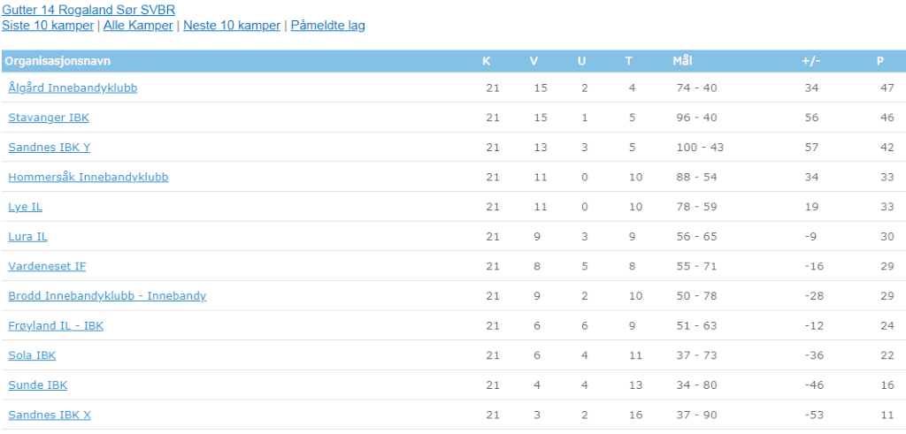

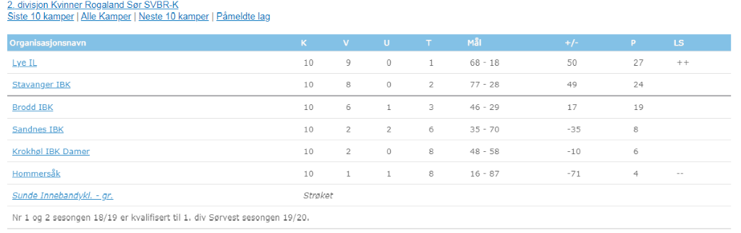

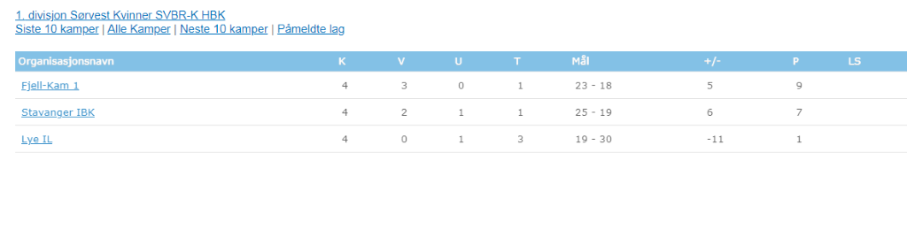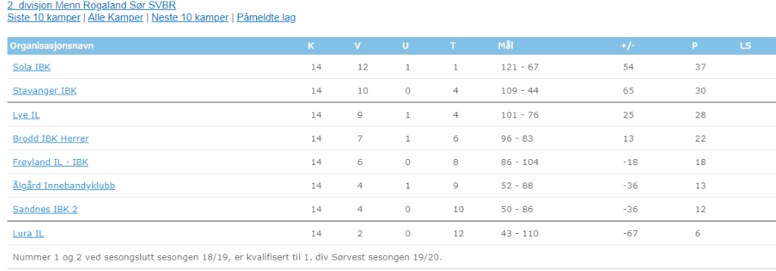

I Norgesmesterskapet deltok innebandygruppa med G19 lag. Laget har ikkje vert påmeldt i seriespelet, men meldte på lag i NM-kvalikken. Laget gjekk vidare frå den regionale kvalifiseringa, etter to seire og ein uavgjort. I Norgesmesterskapet blei det 3 strake tap.

Herrespillerne Ole Laland Egeland, Fredrik Risa, Glenn Lervik og Atle Laland Egeland, deltok for Sandnes IBK i NM-sluttspelet. Dei rauk ut i semifinalen, mot dei regjerande mesterane, Greåker IBK.

Mesterskap
Kretsmestere er følgende: Damelaget.
Damelaget vant 2.div og vart kretsmestere. Dei fekk også vera med i 1.div som er ein serie som strekker seg frå Agder til Hordaland.
Damene vant 9 av 10 kampar, og sikra med dette, gruppas einaste seriegull! Sterk prestasjon!

G20 NM : Vårt juniorlag tapte alle sine kampar i Norgesmesterskapet, men vart fleire erfaringar rikare. Det kjem godt med inn mot neste sesong.

Rekorder
Cecilia Lundin blei årets poengplukker i 2.div damer, med 14 mål og 8 assit (22 poeng) på bare 5 kampar.

Håvard Rosseland Johansen vart poengplukker for herrelaget, med 25 mål og 16 assist (41 poeng). Dette holdt til ein 3.plass i 2.div herrer.

Opprykninger
Fram mot 2019/2020 sesongen har det blitt gjort fleire endringar.
Barne- og ungdomsklassane har blitt delt inn etter oddetall, diverse G11, G13, G15, G17 og G19, i staden for 12, 14, 16 og 20 som denne sesongen.
Dette gjer at dei fleste laga våre blir sjåande akkurat like ut, sjølv om me kjørar doble aldersklasser.

Damelaget er i ein utskiftingsfase med litt få spelera pr dags dato. Forhåpentligvis klarar me å stable eit seriedyktig lag på beina.

Herrelaget får inn litt nytt, men gammalt blod. Dei utlånte spelerane Atle Laland Egeland, Ole Laland Egeland, Fredrik Risa og Glenn Lervik returnerer til klubben. Dei tre sistnevnte går inn i trenarteam med Mats Tegle, der målet er å få Lye tilbake på toppen av tabellen igjen.

Våre yngste lag, mini/micro kjem til å trena ilag den kommande sesongen også, mens lille laget (g11) får faste treningar med G13. Fleire av våre yngre lag trenar saman for å ha meir folk på trening, samt at dei får fleire treningsøkter ila veka.

Årsmeldingen for gruppestyret undertegnes slik;
Lyefjell, 12/2-2020
Ole Laland Egeland Cecilia Lundin Heidi Løvbrekke Anna Lena Sjølyst
Leder Sportslig leder Kasserer Barn- og unge leder

Stina Lima Monsen Frode Lervik Kurt Borgund Adrian Serigstad
Styremedlem Styremedlem Materialforvalter Varamedlem

Årsmelding Idrettskolen 2019
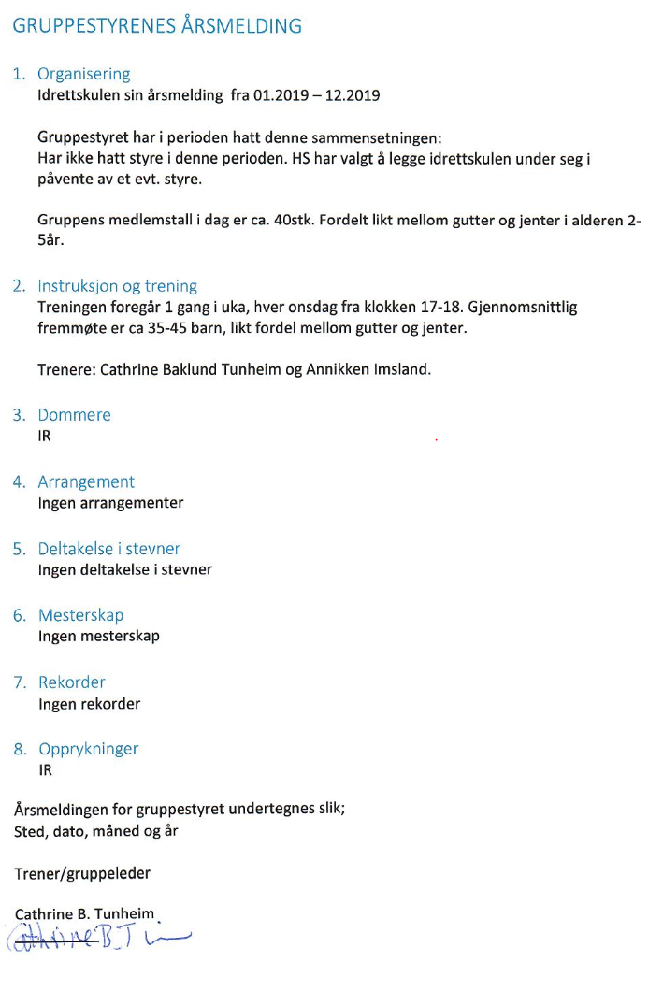

Regnskap og budsjett

Lye Idrettslag Totalt

Lye Idrettslag Totalt | Regnskap | Budsjett | Regnskap | Budsjett
 | 2019 | 2019 | 2018 | 2020
3001 Juletrasalg avg.pl | 171 950 | 150 000 | 162 612 | 170 000
3002 Sponsorinntekter avg.pl | 282 900 | 215 000 | 222 500 | 285 000
3101 Reklame/sponsorinntekter avg.fri | 79 677 | 101 000 | 162 705 | 94 000
3104 Kiosksalg | 65 196 | 68 000 | 55 894 | 52 500
3201 Medlemskontigenter | 232 456 | 300 000 | 263 194 | 230 000
3202 Turnerings-/Stevneinntekter | 122 630 | 147 500 | 125 420 | 130 000
3203 Fordelt tilskudd egne avdelinger |  | 500 | - | -
3400 Offentlig tilskudd | 323 302 | 265 000 | 284 989 | 325 000
Salgsinntekter | 1 278 112 | 1 247 000 | 1 277 314 | 1 286 500
3900 Andre driftsinntekter | 83 050 | 60 000 | 100 | 80 000
3922 Grasrotandel | 132 569 | 100 000 | 112 217 | 135 000
3923 Andre inntekter/arrangementer |  | 96 000 | 98 585 | -
3925 Loddsalg | 54 304 | 49 000 | 57 808 | 54 000
3927 Dugnadsinntekter | 310 221 | 165 000 | 95 692 | 193 000
3928 Inntekt gaver | 20 000 |  | 40 000 | 15 000
Andre inntekter | 600 144 | 470 000 | 404 402 | 477 000
Sum driftsinntekter | 1 878 255 | 1 717 000 | 1 681 716 | 1 763 500
4300 Innkjøp varer for videresalg | 126 941 | 95 000 | 95 190 | 100 000
4310 Varer til kiosk | 85 785 | 115 000 | 79 944 | 109 000
4330 Kostnader loddsalg | 4 805 | 7 900 | 6 210 | 10 200
Varekjøp | 217 530 | 217 900 | 181 344 | 219 200
4502 Spillere | 3 000 | 3 000 | 1 500 | -
Fremmedytelser | 3 000 | 3 000 | 1 500 | -
Sum varekostnader | 220 530 | 220 900 | 182 844 | 219 200
Bruttofortjeneste | 1 657 725 | 1 496 100 | 1 498 872 | 1 544 300
5280 Annen fordel i arbeidsforhold | 10 600 |  | 11 800
5290 Motkonto fordeler | -11 800
Lønnskostnad | -1 200 |  | 11 800
5990 Annen personalkostnad | 1 750 |  | 7 289 | 1 600
Andre personalkostnader | 1 750 |  | 7 289 | 1 600
Sum personalkostnader | 550 |  | 19 089 | 1 600
6010 Ordinære avskrivninger | 174 901 | 237 670 | 178 678 | 174 907
Avskrivning | 174 901 | 237 670 | 178 678 | 174 907
6301 Leie av idrettshall |  |  | - | 100 000
6320 Kostn. lokaler, vedl.h/renhold ol | 70 298 | 37 200 | 49 187 | 75 000
6390 NRK-lisens | 1 421 | 2 800 | 2 778 | -
Kostnader lokaler | 71 719 | 40 000 | 51 965 | 175 000
6420 Leie datasystemer | 13 466 | 27 500 | 29 728 | 15 000
Leie maskiner, inventar o.l. | 13 466 | 27 500 | 29 728 | 15 000
6510 Kostnadsførte anskaffelser | 847 | 43 500 | 4 517 | 40 000
6550 Kjøkkenutstyr | 3 797 | 10 000 | 6 045 | 12 000
6551 Sportslig utstyr | 224 520 | 139 500 | 136 942 | 227 500
6552 Utstyr uteanlegg | 92 318 | 130 000 | 15 037 | 35 000
Kostnadsførte anskaffelser | 321 481 | 323 000 | 162 541 | 314 500
6600 Rep. og vedlikehold bygninger | 4 921 | 17 500 | - | 30 000
6620 Rep. og vedlikehold utstyr | 19 060 | 7 500 | 18 523 | 12 000
Reparasjon og vedlikehold | 23 981 | 25 000 | 18 523 | 42 000
6705 Regnskapshonorar | 88 762 | 97 500 | 88 312 | 95 000
6791 Eksterne treningsutgifter | 12 250 |  | 770 | 13 000
6792 Dommerutgifter | 82 682 | 52 500 | 39 743 | 66 000
6793 Andre honorar | 36 817 | 20 000 | 3 957 | 24 000
Fremmede tjenester | 220 511 | 170 000 | 132 782 | 198 000
6800 Kontorrekvisita | 2 039 | 3 100 | 2 731 | 2 000
6840 Trykking/Kopiering/Brosjyrer | 2 805 | 5 000 | 4 000 | 5 000
6860 Møter, trenerutdanning/kurs | 38 939 | 54 000 | 39 633 | 44 500
6890 Stevne-/Turneringsutgifter | 79 879 | 195 000 | 236 851 | 110 000
6891 Data/Edb - kostnad | -570 | -65 000 | -81 306 | 2 700
6892 Kostnader egen turnering/stevne | 35 351 | 50 000 | 32 311 | 40 000
6893 Mini turnering/stevne | 16 565 | 11 000 | 7 780 | 13 000
6895 Spillerutgifter | 4 500 |  | 4 033 | 5 000
Kontorkostnad | 179 508 | 253 100 | 246 033 | 222 200
6940 Porto/Postboksleie | 1 818 | 3 000 | 1 655 | 2 000
Telefon, porto o.l. | 1 818 | 3 000 | 1 655 | 2 000
7140 Reisekostnad, ikke oppg.pliktig | 24 838 | 25 000 | 23 715 | 24 400
7142 Reisekostnad treningsleir / egen | -12 000 |  | - | -10 000
Kostnad og godtgjørelse for reiser | 12 838 | 25 000 | 23 715 | 14 400
7320 Reklame, annonser | 1 227 | 3 000 | - | 1 500
7321 Markedsføringskostnader | 1 371 | 2 000 | 1 393 | 1 500
Salgs og reklamekostnader | 2 598 | 5 000 | 1 393 | 3 000
7400 Kontingent, fradragsberettiget | 130 730 | 139 500 | 145 386 | 167 000
7401 Spillerlisens | 2 870 |  | 2 630 | -
7410 Kontingent, ikke fradragsberet | 17 770 |  | - | -
7420 Gaver/premier/bevilgninger | 44 593 | 44 500 | 45 130 | 37 000
Kontingenter og gaver | 195 963 | 184 000 | 193 146 | 204 000
7500 Forsikringspremie | 31 532 | 22 500 | 28 877 | 35 000
Forsikring | 31 532 | 22 500 | 28 877 | 35 000
7710 Sosiale kost. spillere/trenere | 38 441 | 37 500 | 30 250 | 40 500
7770 Bank og kortgebyrer | 8 446 | 7 500 | 6 974 | 9 600
7790 Annen kostnad m/fradrag | 43 694 | 47 500 | 78 348 | 38 500
Annen kostnad | 90 581 | 92 500 | 115 572 | 88 600
Sum driftskostnader | 1 340 897 | 1 408 270 | 1 184 608 | 1 488 607
Driftsresultat | 316 278 | 87 830 | 295 175 | 54 093
8050 Renteinntekter, bank | 59 016 | 19 150 | 33 751 | 58 000
Finansinntekter | 59 016 | 19 150 | 33 751 | 58 000
8155 Rentekostnader, andre | 371 |  | 375 | -
Finanskostnader | 371 |  | 375 | -
Sum finans | 58 645 | 19 150 | 33 376 | 58 000
Årsresultat | 374 923 | 106 980 | 328 551 | 112 093

Hovedstyre
Hovedstyret | Regnskap | Budsjett | Regnskap | Budsjett
 | 2019 | 2019 | 2018 | 2020
3002 Sponsorinntekter avg.pl | 270 500 | 215 000 | 202 500 | 275 000
3101 Reklame/sponsorinntekter avg.fri | 48 500 | 60 000 | 53 075 | 54 000
3104 Kiosksalg | 771 |  |  | -
3201 Medlemskontigenter | 232 456 | 300 000 | 263 194 | 230 000
3203 Fordelt tilskudd egne avdelinger | -362 540 | -390 500 | -398 587 | -366 000
3400 Offentlig tilskudd | 323 302 | 265 000 | 284 989 | 325 000
Salgsinntekter | 512 989 | 449 500 | 405 171 | 518 000
3922 Grasrotandel | 132 569 | 100 000 | 112 217 | 135 000
3923 Andre inntekter/arrangementer |  | 80 000 | 86 585 | -
3927 Dugnadsinntekter | 400 |  |  | -
Andre inntekter | 132 969 | 180 000 | 198 802 | 135 000
Sum driftsinntekter | 645 959 | 629 500 | 603 973 | 653 000
4310 Varer til kiosk |  | 40 000 | 19 742 | -
Varekjøp |  | 40 000 | 19 742 | -
Sum varekostnader |  | 40 000 | 19 742 | -
Bruttofortjeneste | 645 959 | 589 500 | 584 232 | 653 000
5280 Annen fordel i arbeidsforhold | 10 600 |  | 11 800 | -
5290 Motkonto fordeler | -11 800 |  |  | -
Lønnskostnad | -1 200 |  | 11 800 | -
Sum personalkostnader | -1 200 |  | 11 800 | -
6010 Ordinære avskrivninger | 6 311 | 8 500 | 8 373 | 6 311
Avskrivning | 6 311 | 8 500 | 8 373 | 6 311
6320 Kostn. lokaler, vedl.h/renhold ol | 67 708 | 32 200 | 49 187 | 75 000
6340 Strøm, varme m.m |  | 5 000 | 327 | -
6390 NRK-lisens | 1 421 | 2 800 | 2 778 | -
Kostnader lokaler | 69 129 | 40 000 | 52 292 | 75 000
6420 Leie datasystemer | 13 466 | 12 500 | 12 165 | 15 000
Leie maskiner, inventar o.l. | 13 466 | 12 500 | 12 165 | 15 000
6510 Kostnadsførte anskaffelser |  | 37 500 | -8 526 | 40 000
6540 Inventar/Utstyr |  |  | 400 | -
6550 Kjøkkenutstyr | 3 797 | 10 000 | 6 045 | 12 000
6551 Sportslig utstyr | 7 014 |  | 3 460 | 30 000
6552 Utstyr uteanlegg | 10 387 | 30 000 | 5 866 | -
Kostnadsførte anskaffelser | 21 197 | 77 500 | 7 245 | 82 000
6600 Rep. og vedlikehold bygninger | 4 921 | 17 500 |  | 30 000
6620 Rep. og vedlikehold utstyr | 19 060 | 7 500 | 7 418 | 12 000
Reparasjon og vedlikehold | 23 981 | 25 000 | 7 418 | 42 000
6705 Regnskapshonorar | 88 762 | 97 500 | 88 312 | 95 000
6793 Andre honorar | 9 872 | 15 000 | 3 957 | 12 000
Fremmede tjenester | 98 634 | 112 500 | 92 269 | 107 000
6800 Kontorrekvisita | 1 321 | 2 500 | 1 478 | 1 500
6840 Trykking/Kopiering/Brosjyrer | 2 805 | 5 000 | 4 000 | 5 000
6860 Møter, trenerutdanning/kurs | 2 246 | 25 000 | 9 820 | 12 000
6891 Data/Edb - kostnad | 1 412 | 12 500 | 14 806 | 2 700
6892 Kostnader egen turnering/stevne | 90 |  |  | -
Kontorkostnad | 7 875 | 45 000 | 30 104 | 21 200
6940 Porto/Postboksleie | 1 818 | 3 000 | 1 655 | 2 000
Telefon, porto o.l. | 1 818 | 3 000 | 1 655 | 2 000
7140 Reisekostnad, ikke oppg.pliktig | 2 184 |  | 401 | 2 400
Kostnad og godtgjørelse for reiser | 2 184 |  | 401 | 2 400
7320 Reklame, annonser | 1 227 |  |  | 1 500
Salgs og reklamekostnader | 1 227 |  |  | 1 500
7420 Gaver/premier/bevilgninger | 18 885 | 15 000 | 11 525 | 20 000
Kontingenter og gaver | 18 885 | 15 000 | 11 525 | 20 000
7500 Forsikringspremie | 32 415 | 17 500 | 17 077 | 25 000
Forsikring | 32 415 | 17 500 | 17 077 | 25 000
7710 Sosiale kost. spillere/trenere | 2 776 |  | 5 915 | 5 000
7770 Bank og kortgebyrer | 8 295 | 7 500 | 6 735 | 9 600
7771 Øreavrunding |  |  | 2 | -
7790 Annen kostnad m/fradrag | 36 247 | 42 500 | 73 981 | 36 000
Annen kostnad | 47 318 | 50 000 | 86 634 | 50 600
Sum driftskostnader | 344 439 | 406 500 | 327 158 | 450 011
Driftsresultat | 302 719 | 183 000 | 245 274 | 202 989
8050 Renteinntekter, bank | 35 561 |  | 16 284 | 40 000
Finansinntekter | 35 561 |  | 16 284 | 40 000
Sum finans | 35 561 |  | 16 284 | 40 000
Årsresultat | 338 281 | 183 000 | 261 858 | 242 989

Klatring
Klatring | Regnskap | Budsjett | Regnskap | Budsjett
 | 2019 | 2019 | 2018 | 2020
3203 Fordelt tilskudd egne avdelinger | 28 148 | 25 000 | 29 418 | 28 000
Salgsinntekter | 28 148 | 25 000 | 29 418 | 28 000
Sum driftsinntekter | 28 148 | 25 000 | 29 418 | 28 000
Bruttofortjeneste | 28 148 | 25 000 | 29 418 | 28 000
6551 Sportslig utstyr | 3 850 | 12 000 | 4 876 | 10 000
Kostnadsførte anskaffelser | 3 850 | 12 000 | 4 876 | 10 000
7400 Kontingent, fradragsberettiget | 1 290 | 1 500 | 1 260 | 1 500
Kontingenter og gaver | 1 290 | 1 500 | 1 260 | 1 500
7710 Sosiale kost. spillere/trenere |  |  | 1 893 | 2 500
Annen kostnad |  |  | 1 893 | 2 500
Sum driftskostnader | 5 140 | 13 500 | 8 029 | 14 000
Driftsresultat | 23 008 | 11 500 | 21 389 | 14 000
8050 Renteinntekter, bank | 2 035 | 500 | 902
Sum finans | 2 035 | 500 | 902 | -
Årsresultat | 25 043 | 12 000 | 22 291 | 14 000

Idrettskolen
Idrettsskolen | Regnskap | Budsjett | Regnskap | Budsjett
 | 2019 | 2019 | 2018 | 2020
3203 Fordelt tilskudd egne avdelinger | 6 000 | 10 500 | 8 800 | 7 500
Salgsinntekter | 6 000 | 10 500 | 8 800 | 7 500
3928 Inntekt gaver |  |  | 40 000 | -
Andre inntekter |  |  | 40 000 | -
Sum driftsinntekter | 6 000 | 10 500 | 48 800 | 7 500
Bruttofortjeneste | 6 000 | 10 500 | 48 800 | 7 500
6010 Ordinære avskrivninger | 13 909 | 13 920 | 13 908 | 13 908
Avskrivning | 13 909 | 13 920 | 13 908 | 13 908
7710 Sosiale kost. spillere/trenere | 2 839 | 10 500 | 3 614 | 3 500
Annen kostnad | 2 839 | 10 500 | 3 614 | 3 500
Sum driftskostnader | 16 747 | 24 420 | 17 522 | 17 408
Driftsresultat | -10 747 | -13 920 | 31 278 | -9 908
8050 Renteinntekter, bank | 1 724 | 750 | 877 | 1 500
Sum finans | 1 724 | 750 | 877 | 1 500
Årsresultat | -9 023 | -13 170 | 32 155 | -8 408

Fotball
Fotball | Regnskap | Budsjett | Regnskap | Budsjett
 | 2019 | 2019 | 2018 | 2020
3001 Juletrasalg avg.pl | 171 950 | 150 000 | 162 612 | 170 000
3101 Reklame/sponsorinntekter | 28 177 | 25 000 | 17 130 | 35 000
3104 Kiosksalg | 2 725 | 6 000 | 6 289 | 5 000
3202 Turnerings-/Stevneinntekter | 86 110 | 110 000 | 91 754 | 90 000
3203 Fordelt tilskudd | 169 740 | 165 000 | 165 067 | 160 000
Salgsinntekter | 458 702 | 456 000 | 442 852 | 460 000
3900 Andre driftsinntekter | 83 050 |  |  | 80 000
3925 Loddsalg | 53 577 | 42 500 | 45 778 | 50 000
3927 Dugnadsinntekter | 40 738 | 40 000 | 28 327 | 30 000
Andre inntekter | 177 365 | 82 500 | 74 105 | 160 000
Sum driftsinntekter | 636 067 | 538 500 | 516 957 | 620 000
4300 Innkjøp varer for videresalg | 126 941 | 95 000 | 95 190 | 100 000
4310 Varer til kiosk | 46 841 | 32 500 | 35 157 | 70 000
4330 Kostnader loddsalg | 4 709 | 7 500 | 5 460 | 10 000
Varekjøp | 178 491 | 135 000 | 135 807 | 180 000
Sum varekostnader | 178 491 | 135 000 | 135 807 | 180 000
Bruttofortjeneste | 457 576 | 403 500 | 381 150 | 440 000
6010 Ordinære avskrivninger | 149 538 | 210 000 | 149 538 | 149 544
Avskrivning | 149 538 | 210 000 | 149 538 | 149 544
6301 Leie av idrettshall |  |  |  | 100 000
6320 Kostn. lokaler, vedl.h/renhold | 2 590
Kostnader lokaler | 2 590 |  |  | 100 000
6440 Leie/leasing transportmidler |  | 15 000 | 17 563
Leie maskiner, inventar o.l. |  | 15 000 | 17 563 | -
6510 Kostnadsførte anskaffelser | 847 | 5 000
6551 Sportslig utstyr | 146 290 | 75 000 | 76 836 | 125 000
6552 Utstyr uteanlegg | 41 577 | 10 000 | 8 797 | 20 000
Kostnadsførte anskaffelser | 188 714 | 90 000 | 85 633 | 145 000
6620 Rep. og vedlikehold utstyr |  |  | 11 105
Reparasjon og vedlikehold |  |  | 11 105 | -
6791 Eksterne treningsutgifter |  |  | 770
6792 Dommerutgifter | 29 453 | 27 500 | 23 553 | 25 000
6793 Andre honorar | 26 477 | 5 000 |  | 12 000
Fremmede tjenester | 55 930 | 32 500 | 24 323 | 37 000
6800 Kontorrekvisita | 718
6860 Møter, trenerutdanning/kurs | 19 728 | 12 000 | 13 300 | 15 000
6890 Stevne-/Turneringsutgifter | 56 215 | 100 000 | 127 517 | 65 000
6891 Data/Edb - kostnad | -1 983 | -50 000 | -78 500
6892 Kostnader egen turnering | 35 261 | 40 000 | 28 015 | 40 000
Kontorkostnad | 109 940 | 102 000 | 90 331 | 120 000
7140 Reisekostnad | 10 245 | 15 000 | 7 410 | 10 000
Kostnad og godtgjørelse for reiser | 10 245 | 15 000 | 7 410 | 10 000
7321 Markedsføringskostnader | 1 371 | 2 000 | 1 393 | 1 500
Salgs og reklamekostnader | 1 371 | 2 000 | 1 393 | 1 500
7400 Kontingent | 35 500 | 37 000 | 42 300 | 50 000
7401 Spillerlisens |  |  | 2 000
7420 Gaver/premier/bevilgninger | 5 193 | 5 000 | 1 134 | 5 000
Kontingenter og gaver | 40 693 | 42 000 | 45 434 | 55 000
7500 Forsikringspremie | -883 | 5 000 | 11 800 | 10 000
Forsikring | -883 | 5 000 | 11 800 | 10 000
7710 Sosiale kost. spillere/trenere | 18 713 | 15 000 | 10 874 | 15 000
7770 Bank og kortgebyrer | 150 |  | 149
7790 Annen kostnad m/fradrag |  | 5 000 | 3 600
Annen kostnad | 18 863 | 20 000 | 14 623 | 15 000
Sum driftskostnader | 577 001 | 533 500 | 459 153 | 643 044
Driftsresultat | -119 425 | -130 000 | -78 003 | -203 044
8050 Renteinntekter, bank | 1 341 | 10 000 | 7 469 | 1 500
Finansinntekter | 1 341 | 10 000 | 7 469 | 1 500
8160 Valutatap (disagio) |  |  | -38
Finanskostnader |  |  | -38 | -
Sum finans | 1 341 | 10 000 | 7 507 | 1 500
Årsresultat | -118 084 | -120 000 | -70 495 | -201 544

Friidrett
Friidrett | Regnskap | Budsjett | Regnskap | Budsjett
 | 2019 | 2019 | 2018 | 2020
3002 Sponsorinntekter avg.pl |  | 46 000 | 5 000
3104 Kiosksalg | 196 | 7 000 | 12 722 | 2 500
3202 Turnerings-/Stevneinntekter | 24 021 | 20 000 | 23 166 | 25 000
3203 Fordelt tilskudd | 32 413 | 45 000 | 44 944 | 35 000
Salgsinntekter | 56 630 | 118 000 | 85 832 | 62 500
3900 Andre driftsinntekter |  |  | 100
3925 Loddsalg |  | 3 000 | 2 400 | 1 000
3927 Dugnadsinntekter | 5 000 |  | 800 | 3 000
3928 Inntekt gaver | 20 000 |  |  | 15 000
Andre inntekter | 25 000 | 3 000 | 3 300 | 19 000
Sum driftsinntekter | 81 630 | 121 000 | 89 132 | 81 500
4310 Varer til kiosk | 4 334 | 5 000 | 3 617 | 4 000
Varekjøp | 4 334 | 5 000 | 3 617 | 4 000
Sum varekostnader | 4 334 | 5 000 | 3 617 | 4 000
Bruttofortjeneste | 77 296 | 116 000 | 85 514 | 77 500
5990 Annen personalkostnad | 1 750 |  | 7 289 | 1 600
Andre personalkostnader | 1 750 |  | 7 289 | 1 600
Sum personalkostnader | 1 750 |  | 7 289 | 1 600
6510 Kostnadsførte anskaffelser |  |  | 13 043
6551 Sportslig utstyr | 8 425 | 5 000
6552 Utstyr uteanlegg | 40 355 | 90 000 | 374 | 15 000
Kostnadsførte anskaffelser | 48 780 | 95 000 | 13 417 | 15 000
6800 Kontorrekvisita |  |  | 411
6860 Møter, trenerutdanning/kurs | 5 700 | 5 000 | 5 994 | 5 000
6890 Stevne-/Turneringsutgifter | 4 342 | 15 000 | 13 619 | 5 000
6891 Data/Edb - kostnad |  |  | -1 066
Kontorkostnad | 10 042 | 20 000 | 18 958 | 10 000
7140 Reisekostnad | 5 429 | 3 000 |  | 5 000
Kostnad og godtgjørelse for reiser | 5 429 | 3 000 |  | 5 000
7400 Kontingent, | 5 850 | 6 000 | 5 500 | 5 500
7420 Gaver/premier/bevilgninger | 2 140 | 1 500 | 524 | 2 000
Kontingenter og gaver | 7 990 | 7 500 | 6 024 | 7 500
7710 Sosiale kost. spillere/trenere | 2 728 | 8 000 | 2 409 | 2 500
7790 Annen kostnad m/fradrag | 7 447 |  | 582 | 2 500
Annen kostnad | 10 175 | 8 000 | 2 992 | 5 000
Sum driftskostnader | 82 415 | 133 500 | 41 391 | 42 500
Driftsresultat | -6 869 | -17 500 | 36 834 | 33 400
8050 Renteinntekter, bank | 4 299 | 2 000 | 2 288 | 4 000
Finansinntekter | 4 299 | 2 000 | 2 288 | 4 000
Sum finans | 4 299 | 2 000 | 2 288 | 4 000
Årsresultat | -2 570 | -15 500 | 39 122 | 37 400

Badmington
Badminton | Regnskap | Budsjett | Regnskap | Budsjett
 | 2019 | 2019 | 2018 | 2020
3203 Fordelt tilskudd egne avdelinger | 7 677 | 8 000 | 8 989 | 8 000
Salgsinntekter | 7 677 | 8 000 | 8 989 | 8 000
Sum driftsinntekter | 7 677 | 8 000 | 8 989 | 8 000
Bruttofortjeneste | 7 677 | 8 000 | 8 989 | 8 000
6551 Sportslig utstyr | 1 393 | 6 500 | 6 317 | 7 500
Kostnadsførte anskaffelser | 1 393 | 6 500 | 6 317 | 7 500
Sum driftskostnader | 1 393 | 6 500 | 6 317 | 7 500
Driftsresultat | 6 284 | 1 500 | 2 672 | 500
8050 Renteinntekter, bank | 1 036 | 500 | 496 | 1 000
Sum finans | 1 036 | 500 | 496 | 1 000
Årsresultat | 7 320 | 2 000 | 3 168 | 1 500

Håndball
Håndball | Regnskap | Budsjett | Regnskap | Budsjett
 | 2019 | 2019 | 2018 | 2020
3002 Sponsorinntekter avg.pl | 4 000 |  |  | -
3101 Reklame/sponsorinntekter avg.fri |  | 10 000 | 10 200 | -
3104 Kiosksalg | 31 015 | 25 000 | 20 954 | 25 000
3203 Fordelt tilskudd egne avdelinger | 49 472 | 65 000 | 67 007 | 55 000
Salgsinntekter | 84 487 | 100 000 | 98 161 | 80 000
3925 Loddsalg | 727 | 3 500 | 3 340 | 3 000
3927 Dugnadsinntekter | 151 250 | 45 000 | 45 265 | 50 000
Andre inntekter | 151 977 | 48 500 | 48 605 | 53 000
Sum driftsinntekter | 236 464 | 148 500 | 146 766 | 133 000
4310 Varer til kiosk | 13 825 | 12 500 | 12 235 | 15 000
4330 Kostnader loddsalg | 96 | 400 | 750 | 200
Varekjøp | 13 921 | 12 900 | 12 985 | 15 200
Sum varekostnader | 13 921 | 12 900 | 12 985 | 15 200
Bruttofortjeneste | 222 542 | 135 600 | 133 781 | 117 800
6010 Ordinære avskrivninger | 5 144 | 5 250 | 6 859 | 5 144
Avskrivning | 5 144 | 5 250 | 6 859 | 5 144
6551 Sportslig utstyr | 10 790 | 20 000 | 26 819 | 15 000
Kostnadsførte anskaffelser | 10 790 | 20 000 | 26 819 | 15 000
6791 Eksterne treningsutgifter | 12 250 |  |  | 13 000
6792 Dommerutgifter | 1 070 |  |  | 1 000
Fremmede tjenester | 13 320 |  |  | 14 000
6800 Kontorrekvisita |  | 600 | 842 | 500
6860 Møter, trenerutdanning/kurs | 11 265 | 8 000 | 8 119 | 10 000
6890 Stevne-/Turneringsutgifter | 9 558 | 30 000 | 44 980 | 15 000
6891 Data/Edb - kostnad |  | -12 500 | -16 546 | -
6893 Mini turnering/stevne |  | 5 500 | 5 280 | 3 000
Kontorkostnad | 20 822 | 31 600 | 42 675 | 28 500
7140 Reisekostnad, ikke oppg.pliktig |  | 10 000 | 15 904 | -
Kostnad og godtgjørelse for reiser |  | 10 000 | 15 904 | -
7400 Kontingent, fradragsberettiget | 21 040 | 40 000 | 41 676 | 45 000
7401 Spillerlisens |  |  | 630 | -
7410 Kontingent, ikke fradragsberett | 17 770 |  |  | -
7420 Gaver/premier/bevilgninger | 18 375 | 20 000 | 29 693 | 10 000
Kontingenter og gaver | 57 185 | 60 000 | 71 999 | 55 000
7710 Sosiale kost. spillere/trenere | 4 342 | 5 000 | 3 747 | 5 000
Annen kostnad | 4 342 | 5 000 | 3 747 | 5 000
Sum driftskostnader | 111 604 | 131 850 | 168 002 | 122 644
Driftsresultat | 110 938 | 3 750 | -34 220 | -4 844
8050 Renteinntekter, bank | 6 099 | 2 400 | 2 190 | 5 000
Finansinntekter | 6 099 | 2 400 | 2 190 | 5 000
Sum finans | 6 099 | 2 400 | 2 190 | 5 000
Årsresultat | 117 037 | 6 150 | -32 031 | 156

Innebandy

Innebandy | Regnskap | Budsjett | Regnskap | Budsjett
 | 2019 | 2019 | 2018 | 2020
3002 Sponsorinntekter avg.pl | 8 400 |  | 15 000 | 10 000
3101 Reklame/sponsorinntekter avg.fri | 3 000 | 20 000 | 82 300 | 5 000
3104 Kiosksalg | 30 488 | 30 000 | 15 929 | 20 000
3202 Turnerings-/Stevneinntekter | 12 500 | 15 000 | 10 500 | 15 000
3203 Fordelt tilskudd egne avdelinger | 69 090 | 75 000 | 74 362 | 72 500
Salgsinntekter | 123 478 | 140 000 | 198 091 | 122 500
3923 Andre inntekter/arrangementer |  | 16 000 | 12 000
3925 Loddsalg |  |  | 6 290
3927 Dugnadsinntekter | 112 833 | 80 000 | 21 300 | 110 000
Andre inntekter | 112 833 | 96 000 | 39 590 | 110 000
Sum driftsinntekter | 236 311 | 236 000 | 237 681 | 232 500
4310 Varer til kiosk | 20 784 | 25 000 | 9 193 | 20 000
Varekjøp | 20 784 | 25 000 | 9 193 | 20 000
4502 Spillere | 3 000 | 3 000 | 1 500
Fremmedytelser | 3 000 | 3 000 | 1 500 | -
Sum varekostnader | 23 784 | 28 000 | 10 693 | 20 000
Bruttofortjeneste | 212 527 | 208 000 | 226 988 | 212 500
6300 Leie lokaler |  |  | 500
Kostnader lokaler |  |  | 500 | -
6551 Sportslig utstyr | 46 703 | 21 000 | 18 634 | 40 000
Kostnadsførte anskaffelser | 46 703 | 21 000 | 18 634 | 40 000
6792 Dommerutgifter | 52 159 | 25 000 | 16 190 | 40 000
6793 Andre honorar | 468
Fremmede tjenester | 52 627 | 25 000 | 16 190 | 40 000
6860 Møter, trenerutdanning/kurs |  | 3 000 | 2 400 | 2 500
6890 Stevne-/Turneringsutgifter | 9 764 | 50 000 | 50 735 | 25 000
6892 Kostnader egen turnering/stevne |  | -5 000 | 4 296
6893 Mini turnering/stevne | 16 565 | 5 500 | 2 500 | 10 000
6895 Spillerutgifter | 4 500 |  | 4 033 | 5 000
Kontorkostnad | 30 829 | 53 500 | 63 964 | 42 500
7140 Reisekostnad, ikke oppg.pliktig | 6 980 |  |  | 7 000
7142 Reisekostnad treningsleir egenand | -12 000 |  |  | -10 000
Kostnad og godtgjørelse for reiser | -5 020 |  |  | -3 000
7400 Kontingent, fradragsberettiget | 67 050 | 55 000 | 54 650 | 65 000
7401 Spillerlisens | 2 870
7420 Gaver/premier/bevilgninger |  | 2 000 | 2 254
Kontingenter og gaver | 69 920 | 57 000 | 56 904 | 65 000
7710 Sosiale kost. spillere/trenere | 7 043 | 2 000 | 1 798 | 7 000
Annen kostnad | 7 043 | 2 000 | 2 073 | 7 000
Sum driftskostnader | 202 102 | 158 500 | 158 264 | 191 500
Driftsresultat | 10 425 | 49 500 | 68 724 | 21 000
8050 Renteinntekter, bank | 6 550 | 3 000 | 2 832 | 5 000
Sum finans | 6 550 | 3 000 | 2 832 | 5 000
Årsresultat | 16 975 | 52 500 | 71 556 | 26 000

Bank og kassebeholdning Lye IL pr gruppe 31.12.2018

 | UB pr 31.12.18 | Resultat 2019 | Investert 2019 | avskr 2019 | UB pr 31.12.19
Håndball (bank + kasse) | 342 654 | 117 037 |  | -5 144 | 474 652
Innebandy (bank + kasse) | 419 659 | 16 975 |  |  | 446 022
Hovedstyret | 2 333 233 | 338 225 |  | -6 311 | 2 735 612
Fotball (Bruk+spare) | 1 073 764 | -118 084 | -1 000 000 | -149 538 | 107 377
Friidrett | 330 234 | -2 570 |  |  | 334 584
Idrettskulen | 126 551 | -9 023 |  | -13 908 | 134 212
Badminton | 71 616 | 7 320 |  |  | 80 603
Klatring | 130 054 | 25 043 |  |  | 158 371
Sum | 4 827 766 | 374 923 |  |  | 4 471 434
Bevegelse banken | 4 827 766 | 374 923 | -1 000 000 | -174 901 | 4 471 434
Differanse | - | - |  |  | -

Balansen
Balanse | 31 Desember | 31 Desember
 | 2019 | 2018
1200 Kunstgressbane | 535 845 | 685 383
1250 Inventar | 38 957 | 64 320
Inventar, maskiner o.l. | 574 802 | 749 703
Sum anleggsmidler | 574 802 | 749 703
1500 Kundefordringer | 7 000 | 48 625
Kundefordringer | 7 000 | 48 625
1570 Andre kortsiktige fordringer | 45 450 | 74 000
1572 Lønnsforskudd | - 10 600 | - 11 800
1579 Andre kortsiktige fordringer, fri konto | - 13 236 | - 13 236
1700 Forskuddsbetalte kostnader | 9 113 | 20 862
1749 Andre forskuddsbetalte kostnader | 1 000 000
Andre kortsiktige fordringer | 1 030 727 | 69 826
1901 Kasse Håndball | 2 000 | 2 000
1902 Kasse friidrett | 1 900 | 2 650
1903 Kasse Innebandy | 2 000 | 1 064
1920 Bank hovedstyret bruks 3325.21.20977 | 281 526 | 398 135
1921 Bank Kontigenter 3325.25.03329 | 18 969 | 264 440
1922 Bank Hovedstyret spare 3325.56.59206 | 15 269 | 30 132
1924 Bank Fotball bruks 3325.21.19413 | 838 490 | 955 724
1925 Bank Fotball deltakeravg 3325.25.07219 | 14 272 | 51 317
1926 Bank Fotball spare 3325.33.63733 | 106 | 13 571
1928 Bank Innebandy bruks 3325.25.00559 | 167 966 | 55 489
1931 Bank Friidrett 3325.25.05224 | 66 251 | 41 988
1936 Bank fastrenteinnskudd 3290 59 15559 | 3 062 491 | 3 011 256
Bank, kasse | 4 471 240 | 4 827 766
Sum omløpsmidler | 5 508 966 | 4 946 217
Sum eiendeler | 6 083 768 | 5 695 920
2050 Annen egenkapital/Kapitalkonto | 5 569 256 | 5 569 256
Egenkapital | 5 569 256 | 5 569 256
2099 Udisponertresultat | 374 923
Årets resultat | 374 923
Sum egenkapital | 5 944 180 | 5 569 256
2400 Leverandørgjeld | 81 333 | 54 852
Leverandørgjeld | 81 333 | 54 852
2700 Utgående mva | 113 713
2710 Inngående mva | - 65 816
2740 Oppgjørskonto merverdiavgift | 6 | 48 362
Merverdiavgift | 47 705 | 48 362
2960 Påløpte kostnader |  | 10 000
2991 Fond medl.kontingent etc | 10 550 | 13 450
Annen kortsiktig gjeld | 10 550 | 23 450
Sum kortsiktig gjeld | 139 588 | 126 664
Sum egenkapital og gjeld | 6 083 768 | 5 695 920

Kommentar fra Azets
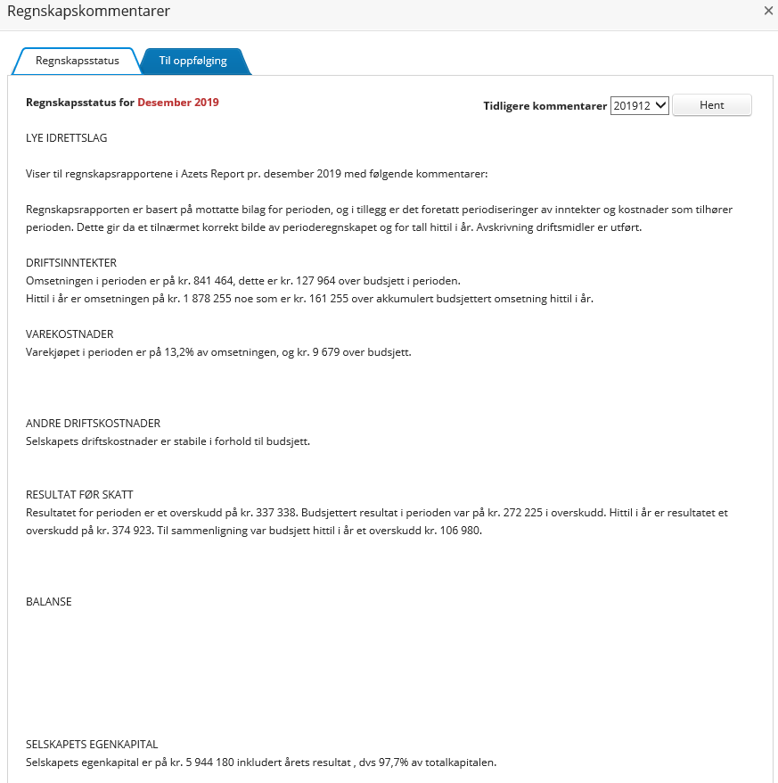

Antall Medlemmer

Innkommende forslag

Medlemskontingent 2021
HS foreslår følgende satser for 2021
Familie: 2150kr ( uendret)
Senior: 1175kr
Junior: 850kr
Idrettskolen: 350kr ( uendret)
Passive: 200kr ( uendret)
Trener/leder gruppene og HS: 100kr (uendret)

Lys på Stadion

